Бюджетное общеобразовательное учреждение города Омска
«Лицей № 145»

Творческий проект
Джинсовый комбинезон

Выполнила:
ученица 7 «А» класса
Должина Дарья Вадимовна

Руководитель:
учитель технологии
Глушко Ирина Николаевна

Омск, 2016
Оглавление:
- Введение. Обоснование возникшей проблемы и потребности…………………………………………..……………3
- Возможные варианты. Разработка варианта изделий………………………………………….……………….....4
- Цели и задачи……………………………………………………....5
- История возникновения……………………………………….…..5
- Инструменты и оборудование, материалы……………………...6
- Правила безопасности во время работы………………….……...6
- Санитарно-гигиенические требования…………………………..6
- Технология изготовления……………………………………....7-9
- Экономические расчеты………………………………….….…..10
- Экологический анализ проекта…………………………….........10
- Реклама..……………………………………………………....…..10
- Выводы и рекомендации……………………………………...…11
- Заключение……………………………………………………….11
- Список литературы……………………………………………....12
- Приложение.

Введение. Обоснование возникшей проблемы и потребности
Я много думала над темой творческого проекта, пока не вспомнила, что у меня в планах было купить себе красивый джинсовый комбинезон. Это красиво, а главное – практично. Однако комбинезоны во многих магазинах сейчас стоят очень дорого и иногда бывают не совсем удобными.
Я решила сделать комбинезон по своему вкусу из найденных мною старых расклешенных джинсов, которые уже не ношу. Это принесет минимальные затраты, и я смогу сшить комбинезон, который мне будет удобен.
Шить джинсовый комбинезон совсем несложно, когда есть фантазия и желание. Именно они помогут нам в дальнейшем достичь поставленной цели. В ход можно пустить импровизацию – тогда вещь станет неповторимой и индивидуальной, что нам как раз таки и требуется.
Для того, чтобы не упустить какие-либо вопросы выполнения творческого проекта, необходимо четко представлять все основные этапы работы.
Материал
Форма
Размер

Потребность
Технология
Себестоимость
Экология

Джинсовый комбинезон
Возможные варианты. Разработка варианта изделия
Перед тем, как приступить к созданию комбинезона, необходимо учесть, что:
1. Комбинезон должен хорошо сидеть;
2. Его лямки не должны спадать с плеч;
3. Шорты должны быть не очень короткими.
Возможные варианты:
Вариант 1. Стандартный комбинезон с передом и лямками сзади. Такой вариант не подходит, так как мне бы хотелось, чтобы лямки не спадали с плеч, и их не приходилось все время поправлять.
Вариант 2. Джинсовый комбинезон с длинными зауженными штанинами исключается, потому что я низкого роста, а комбинезон, все-таки, лучше смотрится на высоких девушках. А еще придется покупать узкие джинсы и к ним пристрачивать лямки и перед, изрезав старые. Сплошное транжирство!
Вариант 3. Можно сделать комбинезон со спинкой. В таком комбинезоне лямки не будут спадать и он будет удобен в носке.
Мой окончательный выбор – джинсовый комбинезон со спинкой.
Инструменты и оборудование. Материалы
Инструменты и оборудование:
1. Швейная машина;
2. Краеобметочная машина оверлог;
2. Гладильная доска, утюг;
3. Ручная игла №3, портновские булавки, ножницы;
4. Нитки: синие, золотистые (для отделочной строчки).
5. Сантиметровая лента, линейка, портновский мелок.
Материалы:
Так как мы будем делать комбинезон из старых джинсов, дополнительная ткань тоже будет джинсовой.
Цели и задачи
Цели проекта:
- Разработка и выполнение творческого проекта;
- Изготовление джинсового комбинезона;
- Оценка проделанной работы.
Задачи проекта:
- Провести обзор литературы по теме;
- Разработать фасон комбинезона;
- Подобрать необходимые материалы, инструменты;
- Дать экономическую, эстетическую и экологическую оценку;
- Изготовить изделие;
- Сделать выводы и заключение.
История возникновения комбинезона
В последнее время комбинезон стал очень популярен, мы можем увидеть различные варианты этой практичной одежды в коллекциях известных дизайнеров и на самых стильных знаменитостях. И, несмотря на то, что мода сравнительно недавно обратила внимание на этот элемент одежды, первые комбинезоны появились еще в средневековье. В средневековой Европе комбинезоны можно было увидеть на фокусниках или шутах. Такой удобный костюм не сковывал их движений и позволял выполнять сложные трюки.
Далее комбинезоны продолжали присутствовать в гардеробах, но чаще всего в детских. И только в 1856 году основатель бренда «Levi's» Леви Стросс сшил джинсовый комбинезон, предназначенный для рабочих. Удобные комбинезоны из прочной ткани стали сразу же незаменимой одеждой для американских рабочих и фермеров. На несколько лет о комбинезоне снова забыли. Но вот он опять триумфально вернулся вновь и уже несколько сезонов появляется в коллекциях известных дизайнеров.

Инструменты и оборудование. Материалы
Для джинсового комбинезона нам понадобится:
1. Старые расклешенные джинсы, желательно без потертостей;
2. Цветная джинсовая ткань;
3. Металлическая фурнитура: застежки для лямок, металлические пуговицы (продаются в магазине тканей)
4. Швейные принадлежности: иглы, ножницы, мелок, английские булавки, нитки;
5. Швейная машина, оверлог.
Правила безопасности во время работы
- 1. Во время работы ножницы должны лежать справа на столе с сомкнутыми лезвиями.
- 2. Брать и передавать ножницы нужно сомкнутыми лезвиями к себе, кольцами вперёд.
- 3. Иглы и булавки должны быть в игольнице (никогда не кладите иглы на стол или на пол!).
- 4. Нельзя пользоваться ржавой иглой.
- 5. В процессе ручных работ желательно пользоваться наперстком.
- Санитарно-гигиенические требования

- 1. Нельзя перекусывать нитку зубами, а так же рвать её руками (А иначе, зачем нужны ножницы?).

- 2. До начала работы необходимо вымыть руки.

- 3. Рекомендуется делать перерыв в работе не реже чем через 1,5 часа, так как утомляются глаза, устают руки и пальцы.
Технология изготовления джинсового комбинезона
Перед началом работы необходимо:
1. Примерно рассчитать, хватит ли нам одних лишь джинсов для создания той модели комбинезона, которая нам нужна.*
*Я считаю, что для того, чтобы джинсов точно хватило для комбинезона, и изделие было ярким, неординарным, нам стоит докупить цветной джинсовой ткани на подвороты и лямки.
2. Снять мерки, нужные для построения, среди которых длина спины до талии (Дтс).
3. Перед раскроем купленную ткань обязательно декатировать (постирать).
Этап 1. Для начала необходимо снять мерки:

- Длины спины до талии (Дтс);
- Ширины спины;
- Длины шорт;
- Длины лямок.
Этап 2. Возьмем старые джинсы, которые мы будем преобразовывать в комбинезон и отмерим расстояние от верхнего края, чтобы определить желаемую длину шорт, не учитывая подвороты. Для удобства можно надеть джинсы на себя и наметить линию, по которой обрежется штанина.
Примечание: по желанию можно разбахромить низ шорт, не делая подворотов.
Этап 3. Далее приступим к спинке комбинезона, которую мы будем делать из остатков джинсов. Для этого:
1) возьмем любую из штанин и распорем боковой шов.
2) отмерим от края мерку длины спины до талии (Дтс) и обрежем лишнее.
У нас должна получиться спинка со швом посередине.
3) Делаем спинку желаемой формы, обрезав лишнее.
! По желанию можно мелком нарисовать симметричную геометрическую фигуру на спинке (в моем случае это сердце) и вырезать её по намеченным линиям.
Этап 4. Приступим к выполнению выкроек лямок (2 шт), подворотов (2шт), еще одной спинки на подклад (1 шт), фигуры для спинки (1 шт). В последствие мы будем делать их из докупленной цветной джинсовой ткани, причем раскладывать эти выкройки необходимо (!) одновременно, чтобы нам хватило ткани на все детали.
В процессе декатировки ткань деформировалась. Из-за деформации раскрой в сложении ткани не получается, поэтому построенные выкройки лямки и подворота мы дублировали и разложили выкройки всех деталей на ткани.
!!! В пунктах выкроек лямок, подворотов и спинки указаны мои размеры.
Подвороты:
1. Сделаем выкройку двух подворотов, соединенных сгибом – длина – 43 см (плюс припуски на шов по 1 см), ширина – по 4 см, (так как карабин рассчитан на лямку такой ширины) плюс припуски – 1 см;
2. Приколем выкройку к докупленной джинсовой ткани и вырежем две полоски;
3. Застрочим боковые швы на подворотах;
4. Сложим пополам и заутюжим;
5. Пристрочим к низу шорт;
6. Обработаем шов на оверлоге. Подвернем. Пристрочим к боковым швам.
Фигура для спинки:
1. Выкройку фигуры можно нарисовать на обычном листе А4, но так, чтобы она была симметричной, не слишком большой и смогла уместиться на спинке.
2. Прикладываем к спинке и мелком обводим геометрическую фигуру на спинке (в моем случае это сердце), отступаем от линии рисунка по 0,5см и вырезаем её по этой линии;
3. Из купленной джинсовой ткани вырезаем такую же фигуру, но уже с припуском (2 см);
7. Приложим деталь с изнаночной стороны спинки и прострочим её по линии самой фигуры. Разбахрамим отверстие по краям.
Лямки:
1. Измерим длину лямок (95 см + прибавка 7 см) и, определив их ширину (4 см), сделаем выкройку;
2. Вырежем их из купленной джинсовой ткани. Застрочили лямки складывая лицевыми сторонами к друг другу, обязательно оставив не отстроченным один из нижних (узких) краев. Выворачиваем. Делаем отделочную строчку. Вдеваем лямки в карабины, отрегулировав до нужной длины, фиксируем.
Примечание: для удобства можно использовать маркер, чтобы вывернуть лямку.
3. Прибьем две металлических пуговицы на ножках к шортам.
Спинка:
1. Чтобы сделать подклад спинки, можно просто приколоть ее к дополнительной ткани, обвести и вырезать.
2. Прикалываем лямки к спинке.
3. Пристрачиваем подклад к основной спинке по трем сторонам, сложив детали лицевой стороной друг к другу.
4. Выворачиваем спинку и делаем отделочную строчку по трем сторонам.
5. Нижний срез обрабатываем на оверлоге.
6. Прикладываем спинку изнаночной стороной к задней части шорт и прострачиваем.
Этап 5. Создадим на комбинезоне эффект потертости. Для этого:
1. Сделаем ножницами параллельные горизонтальные надрезы одинаковой длины (расстояние между надрезами - от 6 см),
2. Пинцетом вытащим синие нити, которые идут вертикально белым в джинсах. Вытаскивать самую первую нить будет сложнее, чем все остальные.
Примечание: если вы делаете это впервые, как я, лучше сначала попробовать создать эффект потертости на ненужном кусочке джинсовой ткани.
Я получила прекрасные джинсовые шорты, которые с удовольствием бужу носить летом!
Экономические расчеты
Для изготовления джинсового комбинезона нам потребовалось:
1) Старые джинсы = 0 руб.
2) Цветная джинса = 0,4 м * 500 руб./м = 200 руб.
3) Клеевая ткань = 0,3 м * 80 руб./м = 24 руб.
4) Пуговицы металлические = 2 шт * 25 руб./шт = 50 руб.
5) Застежки для лямок = 2 шт * 25 руб.\шт = 50 руб.
6) Нитки синие и золотистые = 2 шт * 25 руб.\шт = 50 руб.
Итого экономические затраты на проект составили 374 рубля.

Экологический анализ проекта
В своём проекте я использовала экологически чистые материалы. Я считаю, что изделие и его использование не повлечет за собой изменений в окружающей среде, не вызовет аллергических реакций. Технология изготовления при соблюдении техники безопасности и санитарно-гигиенических норм так же является безопасной.

Реклама
Джинсовый комбинезон станет прекрасной частью вашего гардероба, Он удобен и практичен, даже очень симпатичен!
Носите летом с удовольствием!

Выводы и рекомендации
Вот несколько советов, которые помогут сделать проект без затруднений.
- Будьте внимательны при покупке ткани, рассчитывайте, чтобы её хватило на каждую деталь.
- При постройке выкройки будьте очень внимательны – любой недочет может все испортить.
- Не забывайте про порядок проделывания работы.

Заключение
Выполнив этот проект, я решила поставленные передо мной задачи и цели. Я добилась желаемого результата, а так же развила свой навык шитья на машине и вручную.
Одним из важных пожеланий являлась спинка, как уже сказано в практической части. Я хотела, чтобы лямки не спадали с плеч. Именно в этом проекте я исполнила свою, пусть и небольшую, мечту, а так же у меня появилась новая вещь в гардеробе.
Сшить себе комбинезон совсем нетрудно, нужно лишь желание и фантазия.

Список литературы
Книги:
- Г. Злачевская: «Шьем легко на раз-два-три. Настольная записная книжка для всех, кто шьет».
- А. Корфиати: «Кройка и шитьё. Основные техники и приемы».
- А. Корфиати: «Шьём: шаг за шагом».
- Издательство ИД Бурда, 2015 г.: «Burda. Практика шитья».
- И. Попова, М. Реус: «Польный курс кройки и шитья».
- Издательство «Контэнт»: «Большая книга рукоделия. Техники и проекты».
- Лин Жак: «Техника шитья».
Сайты:
- ru.wikipedia.org.
- modagid.ru.

Приложение
Шорты:
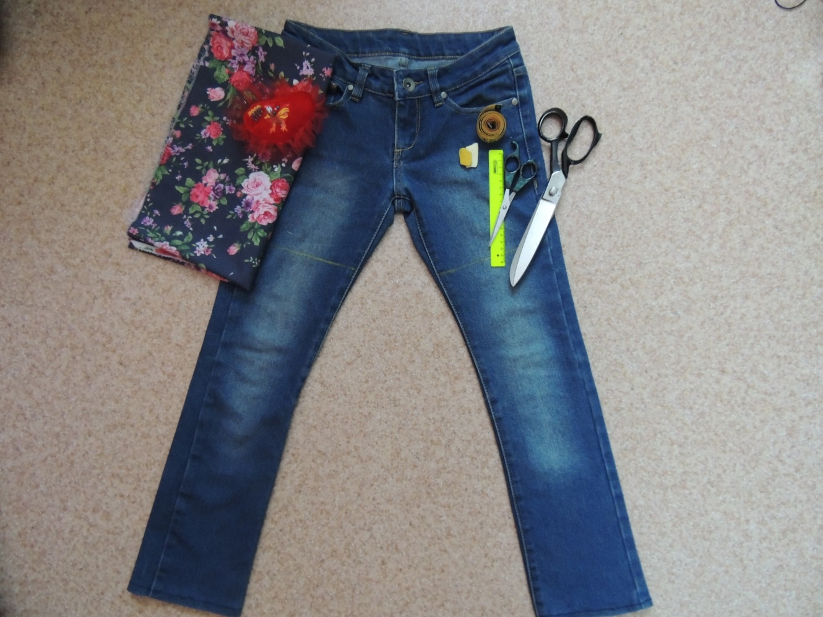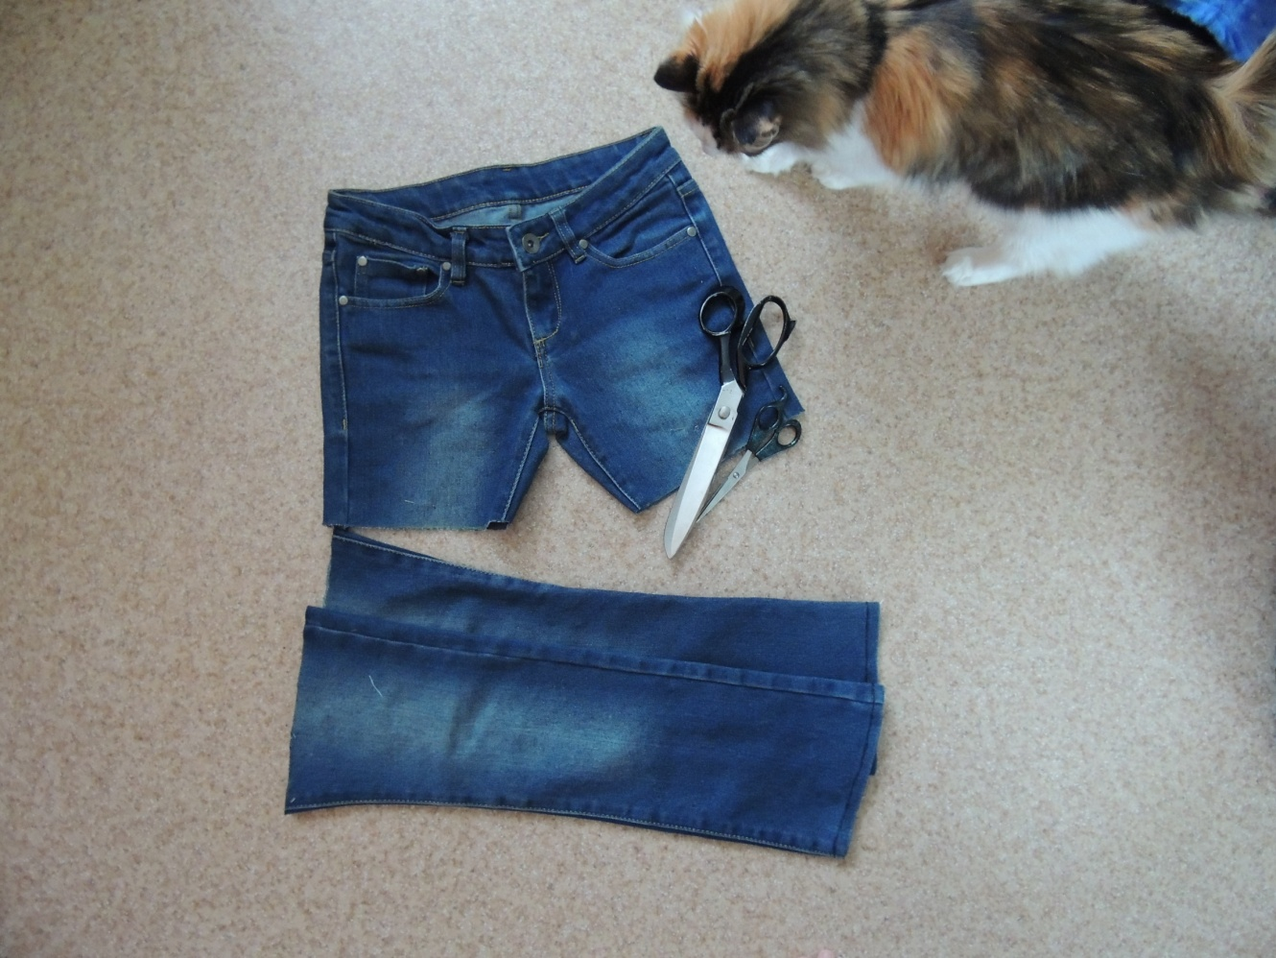
Детали: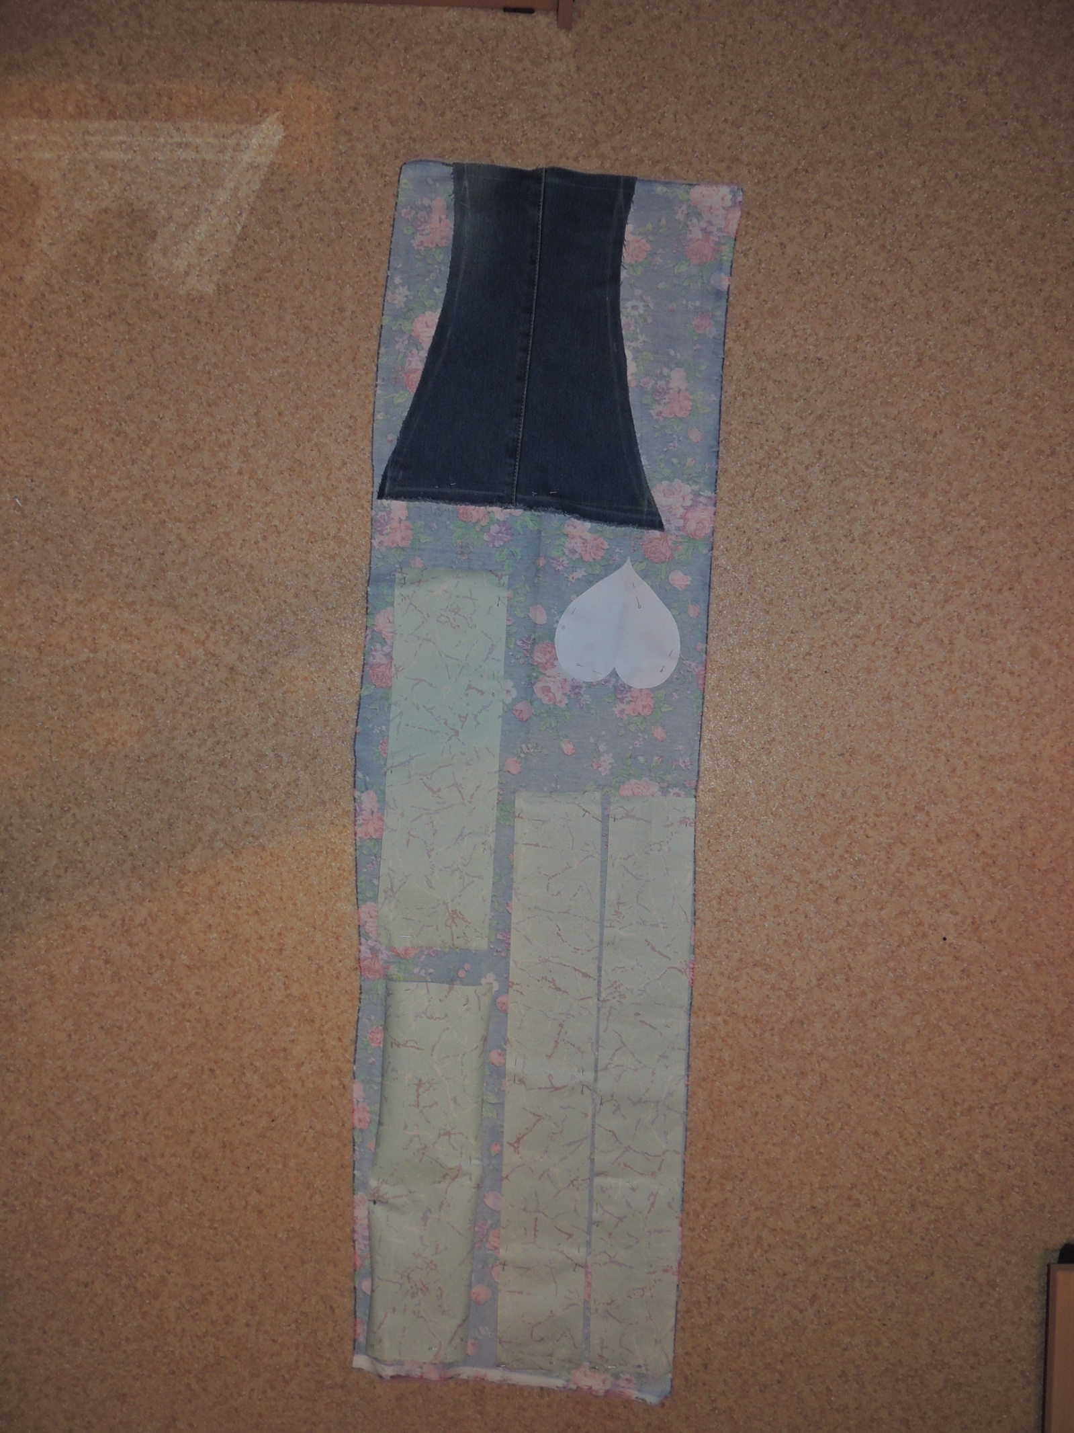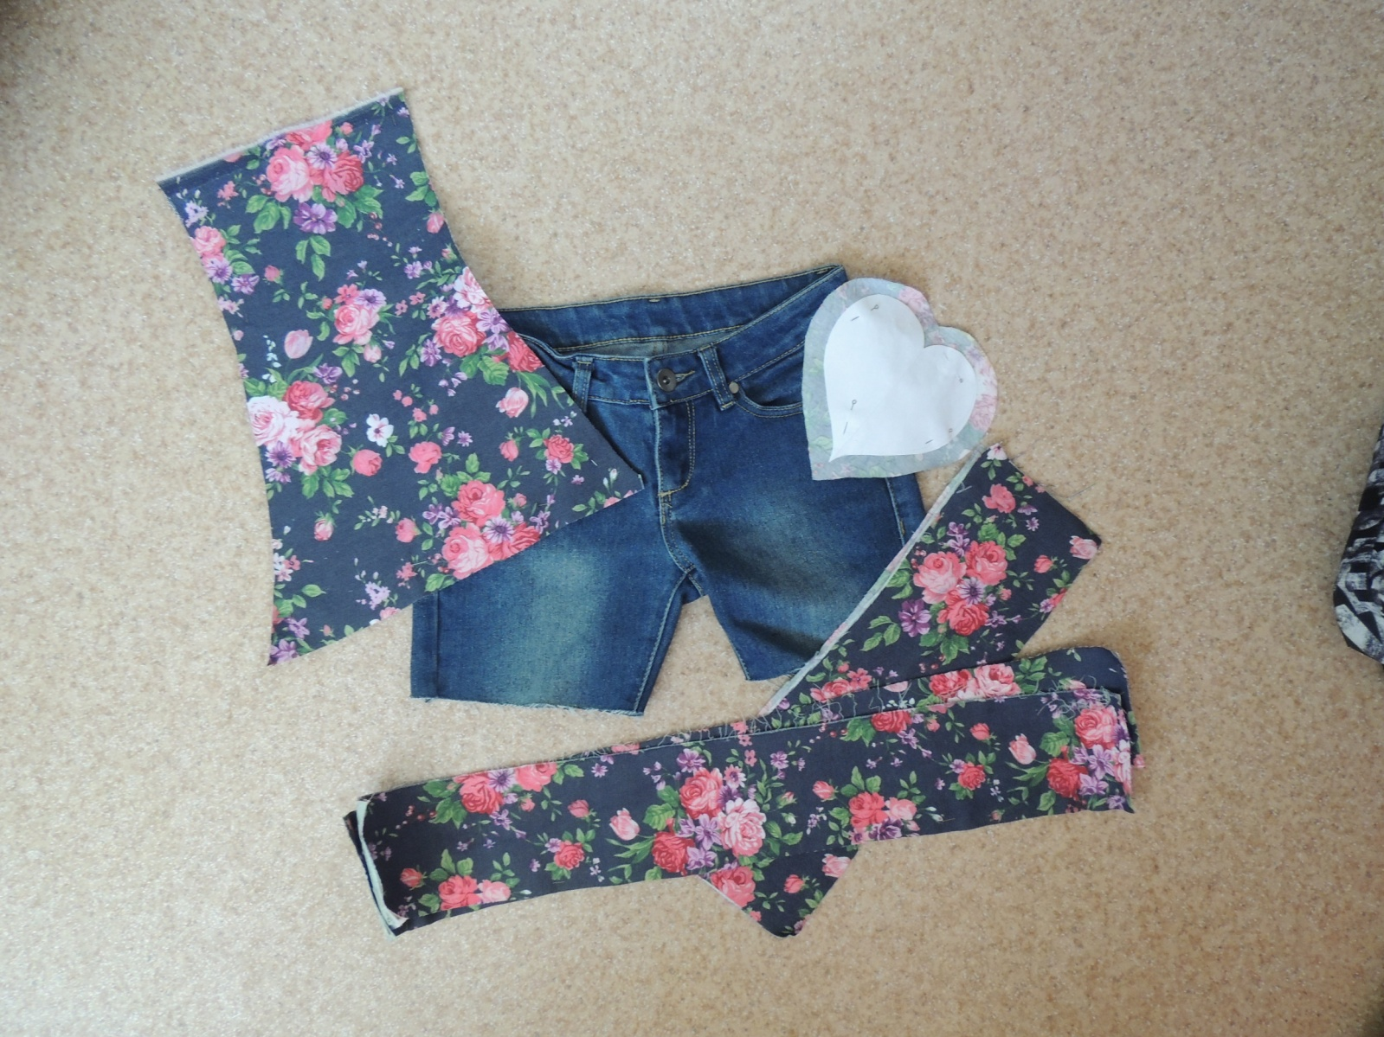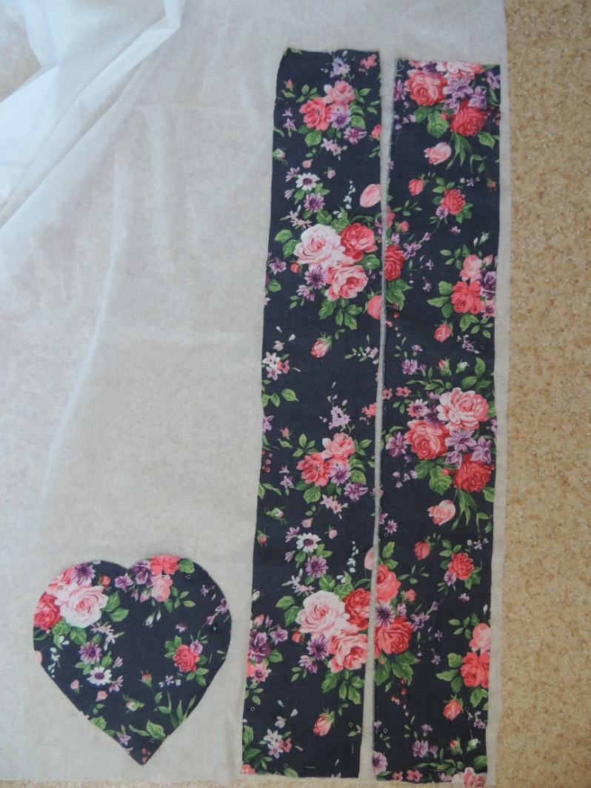
Спинка, фигура для спинки: 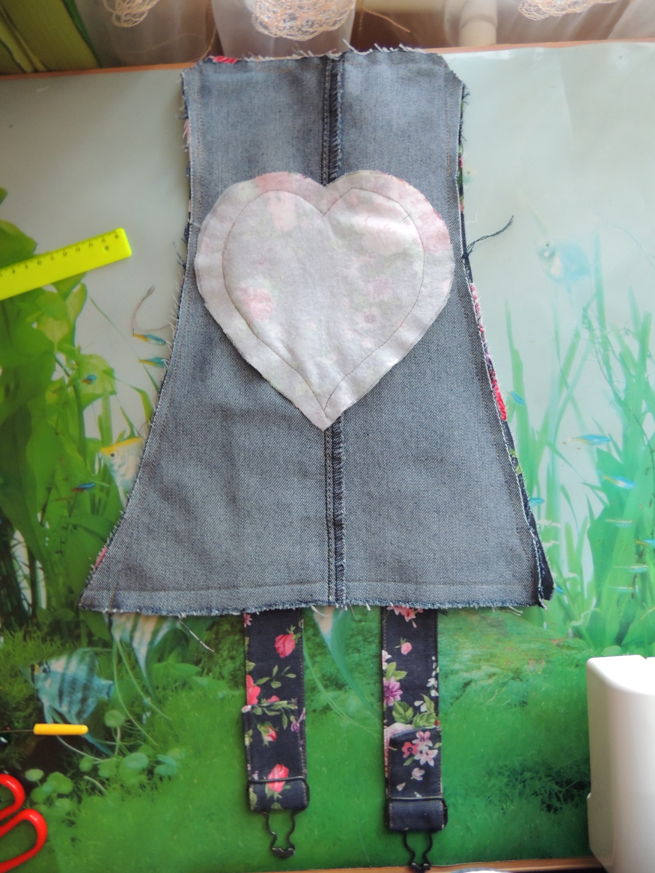
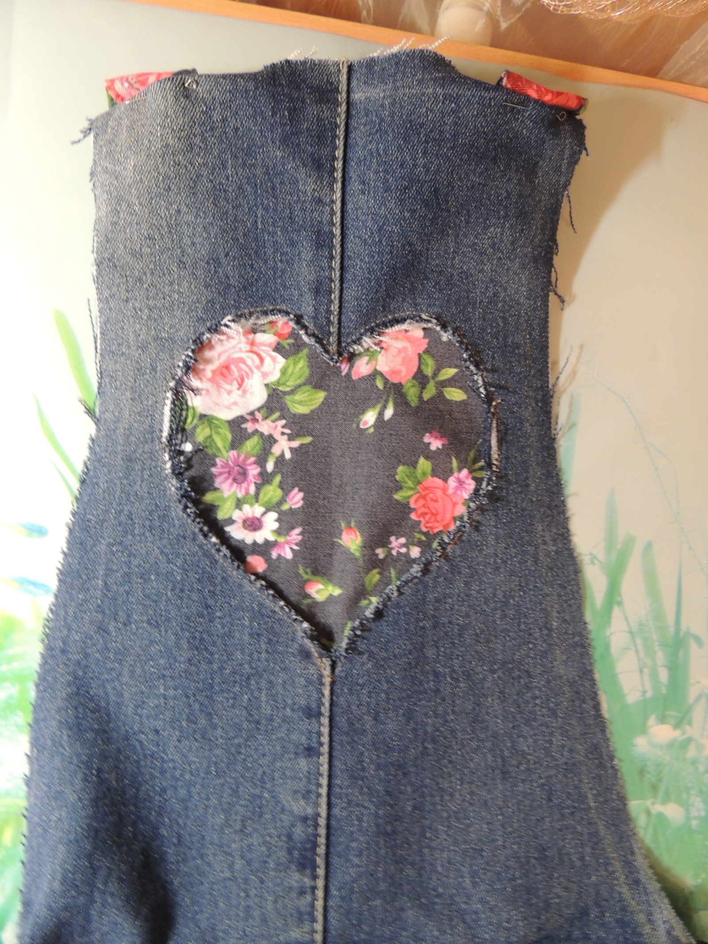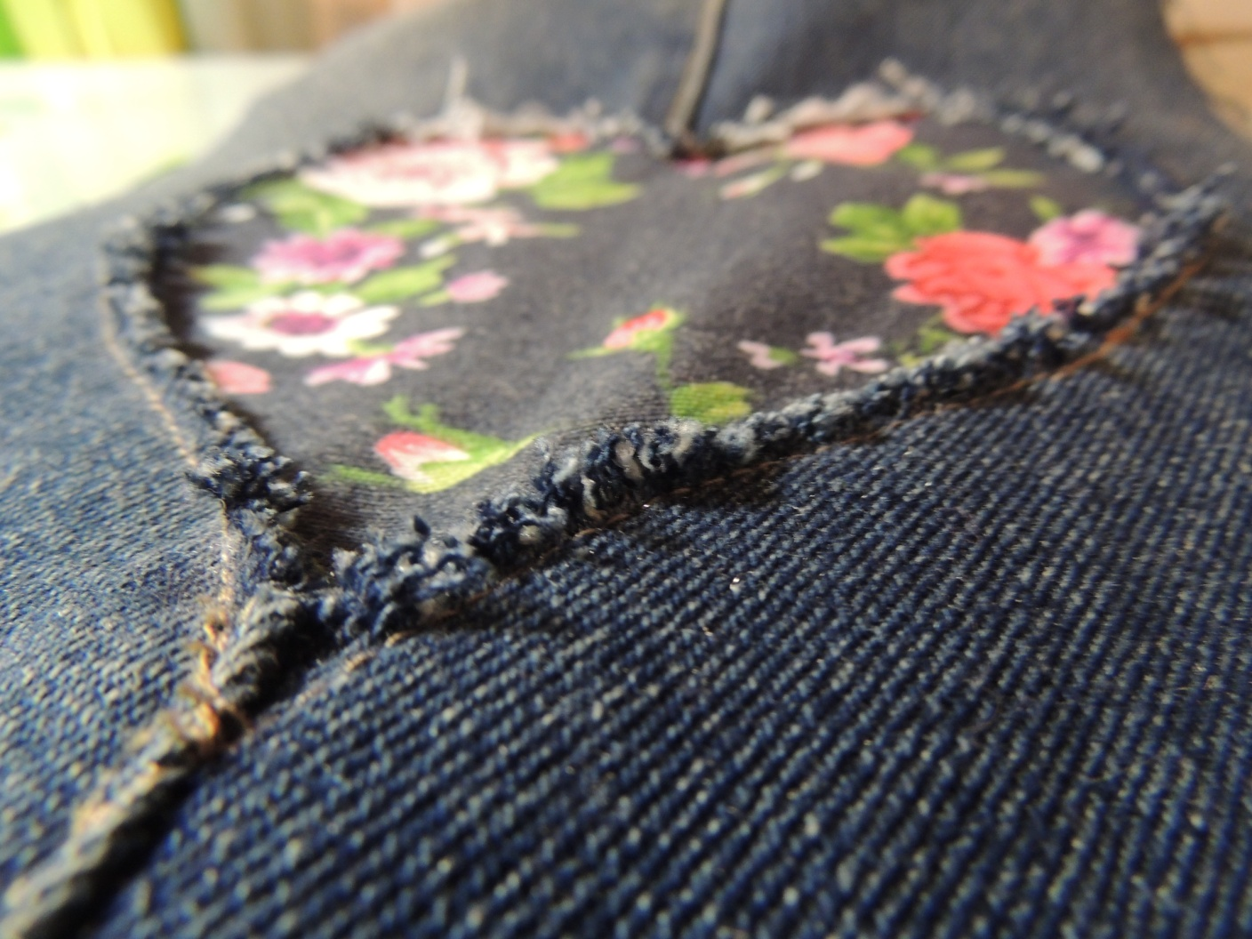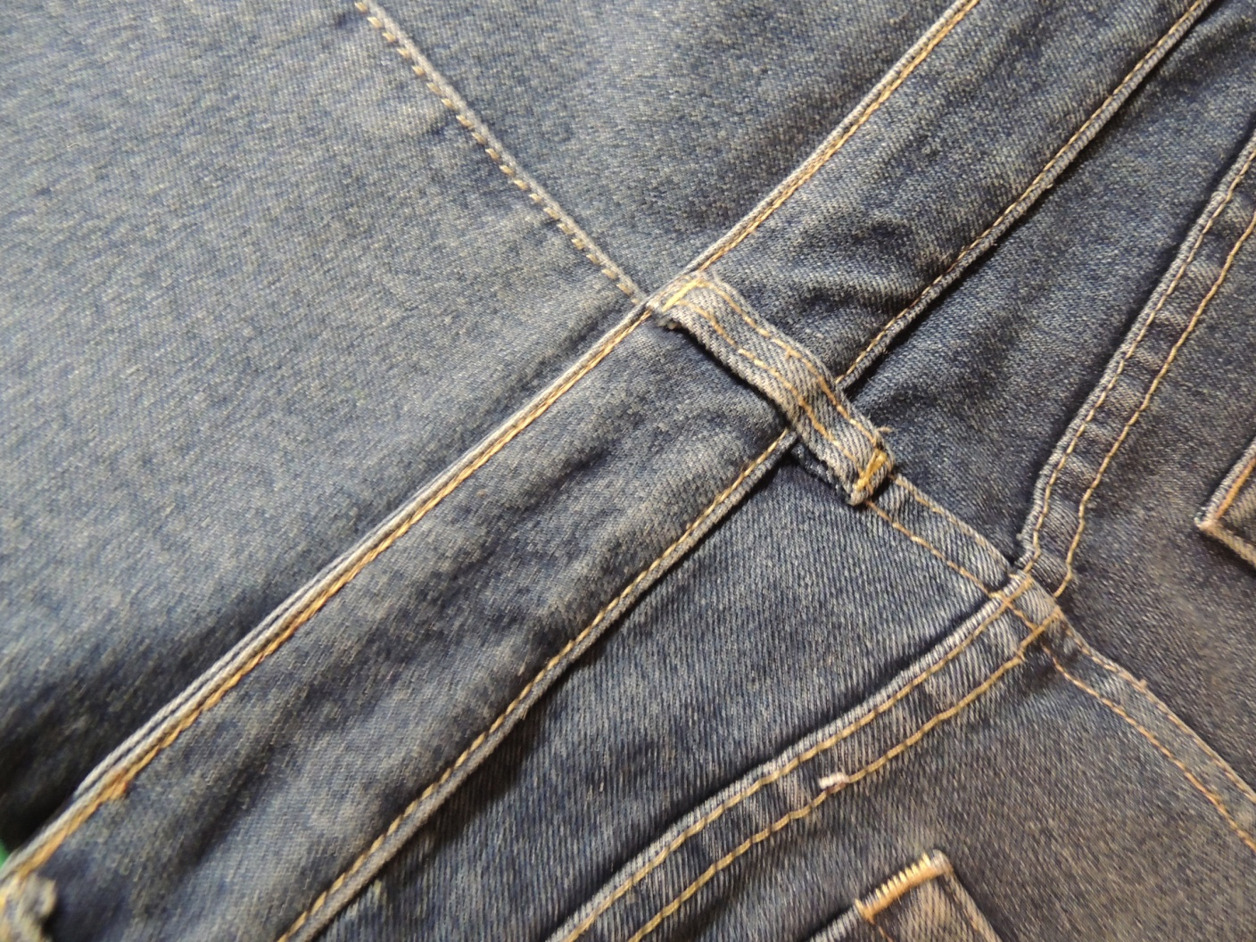
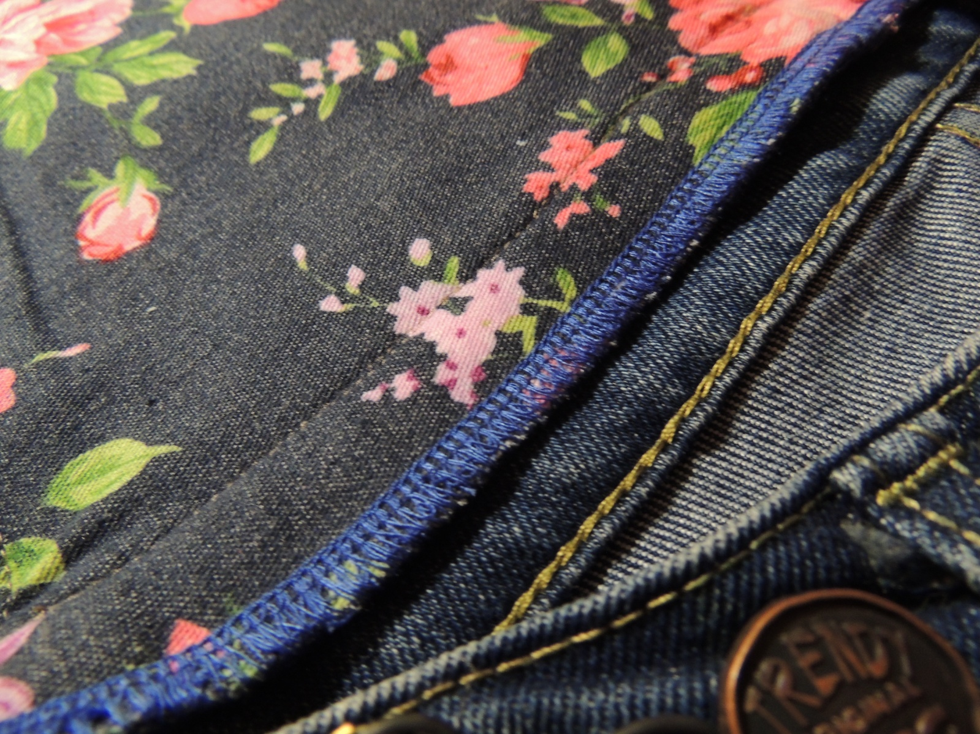

Лямки: 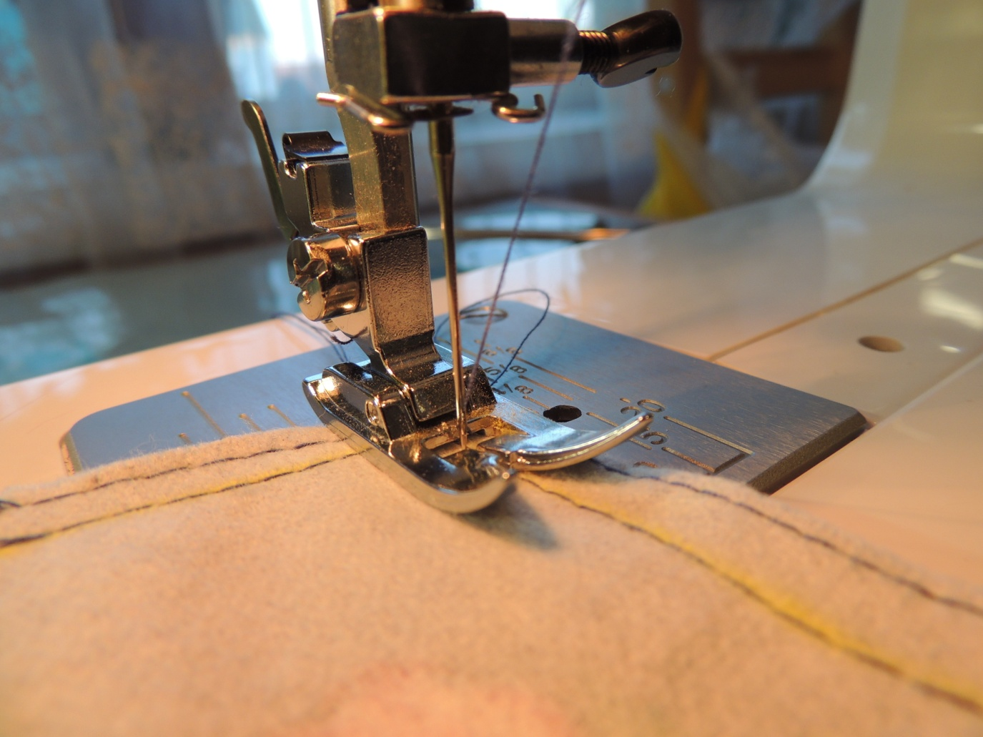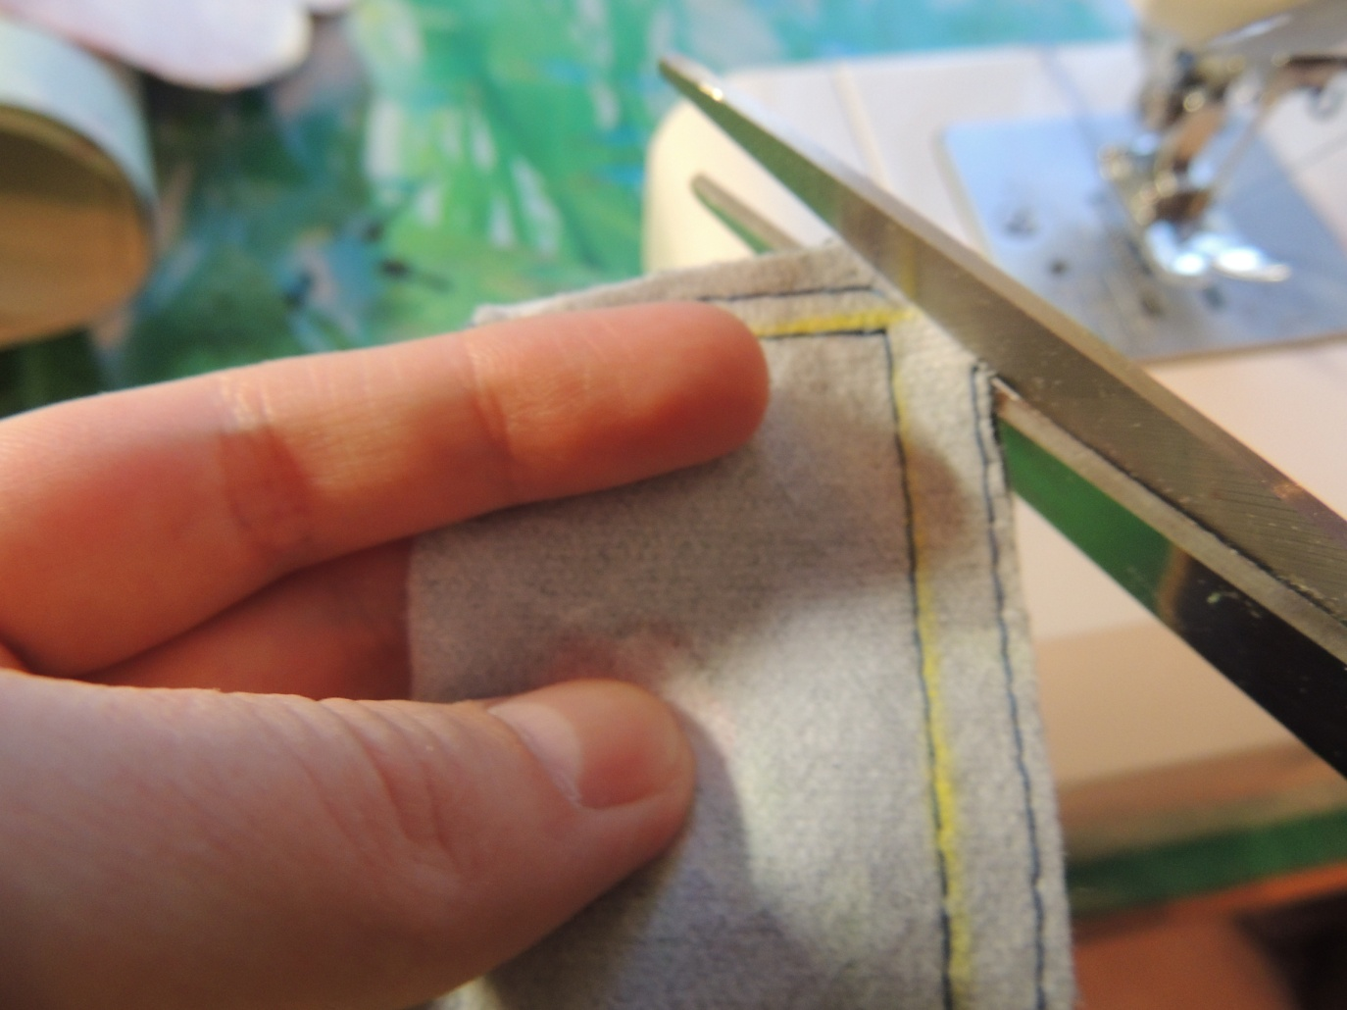
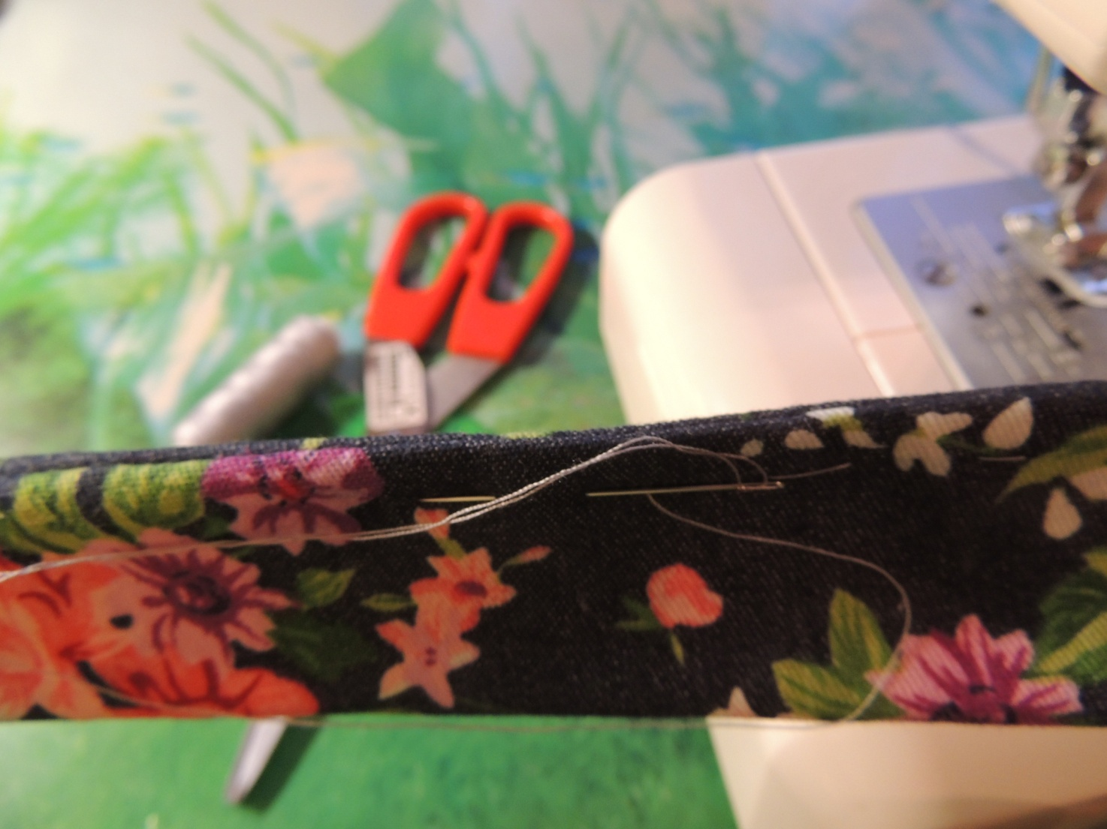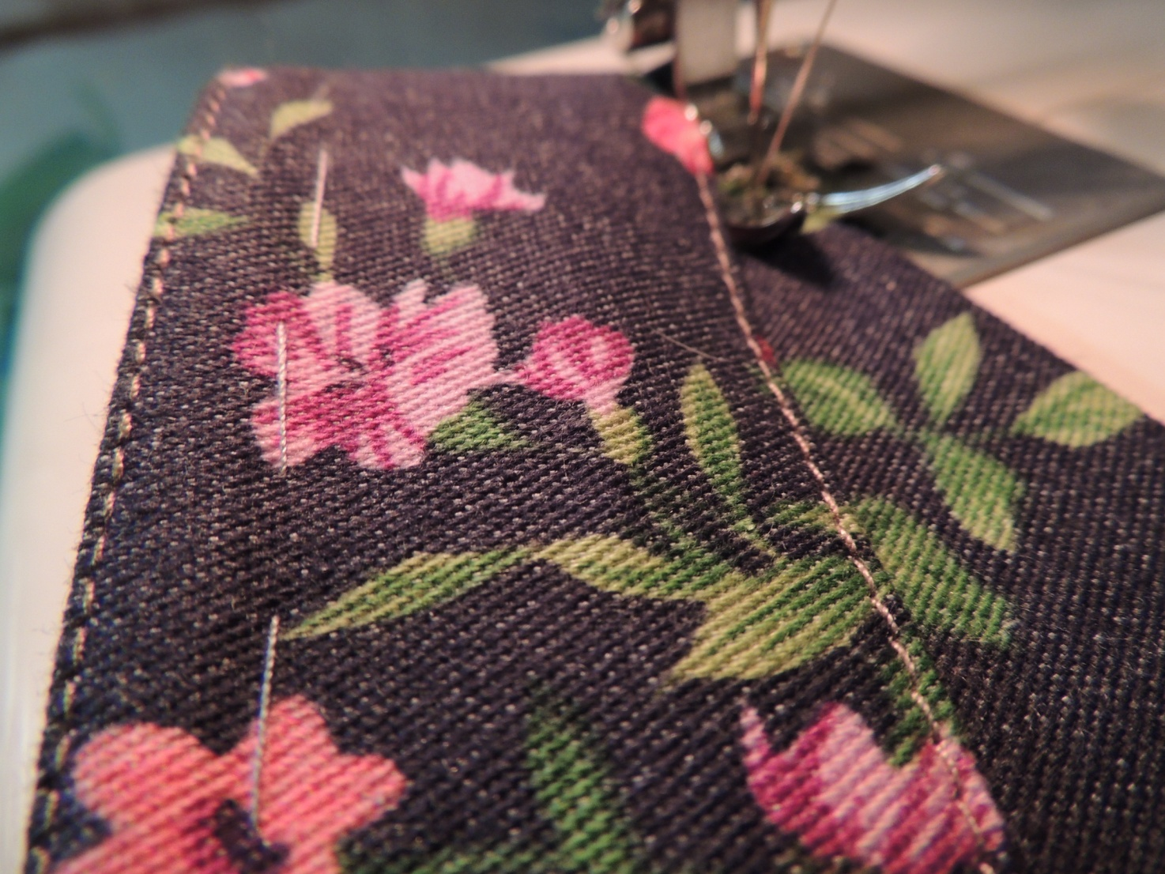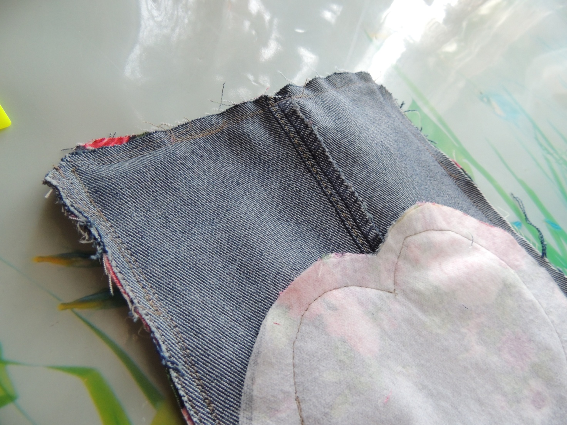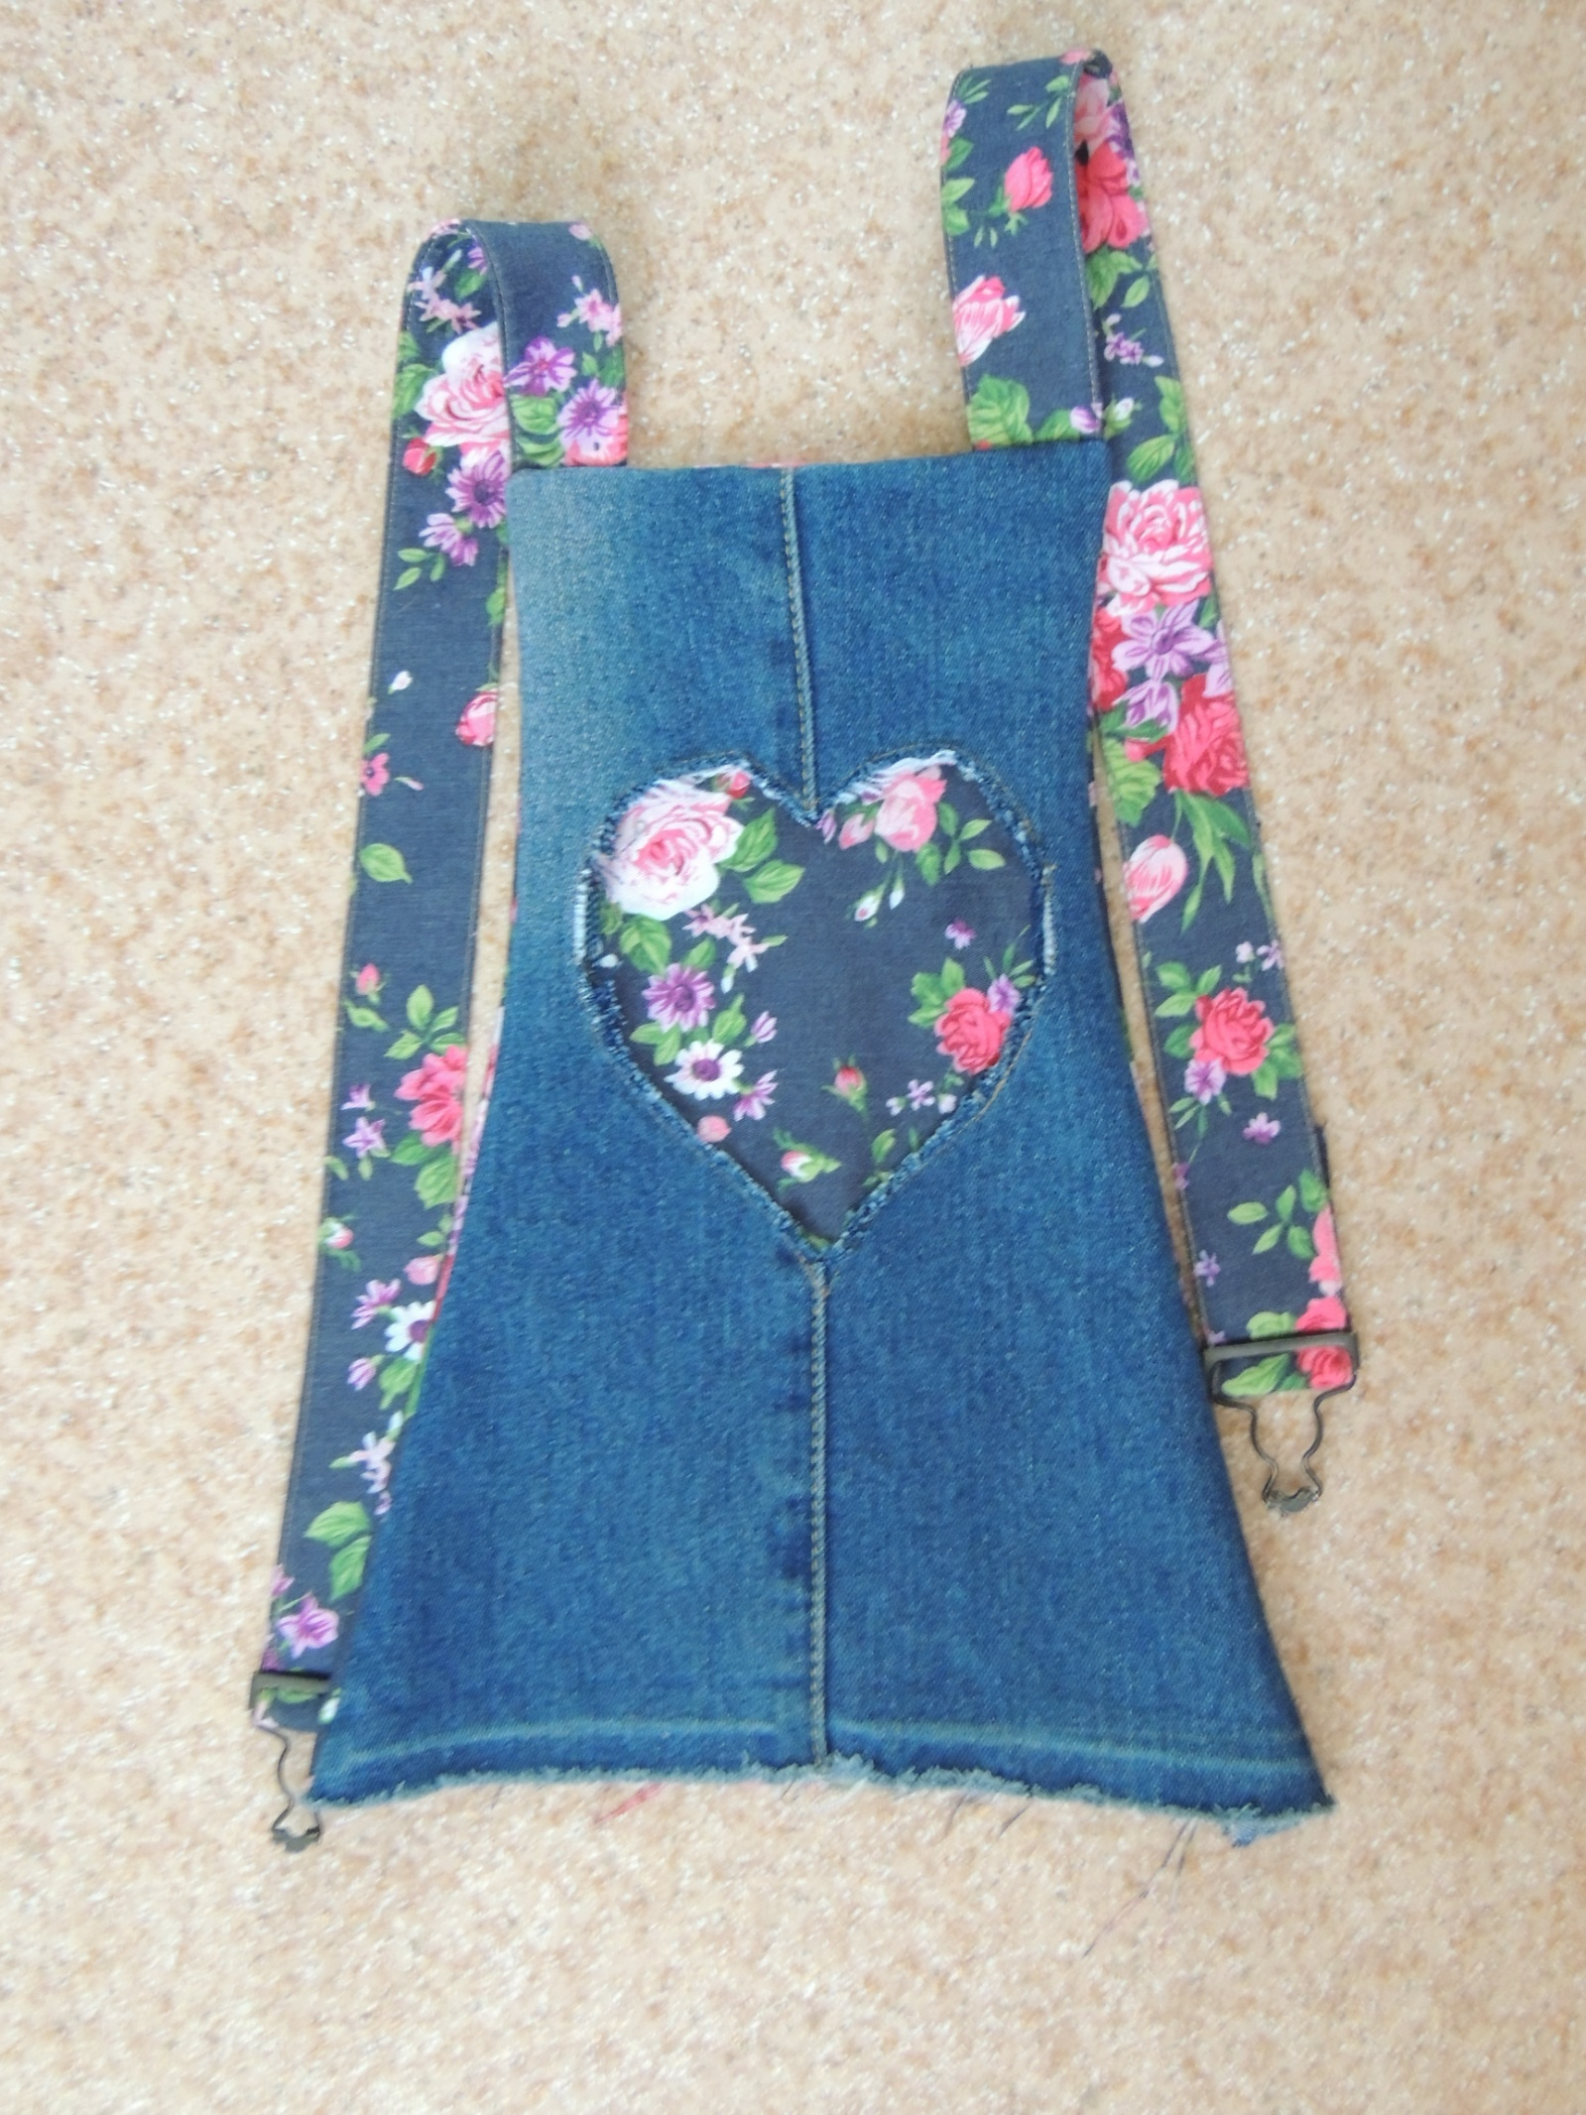

Подвороты: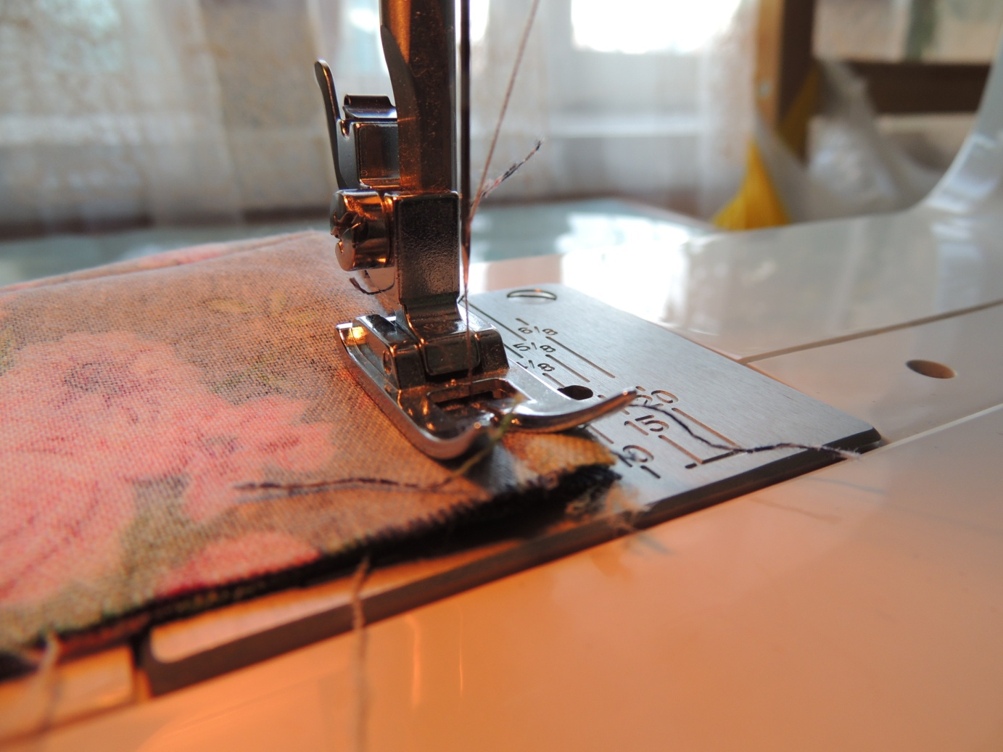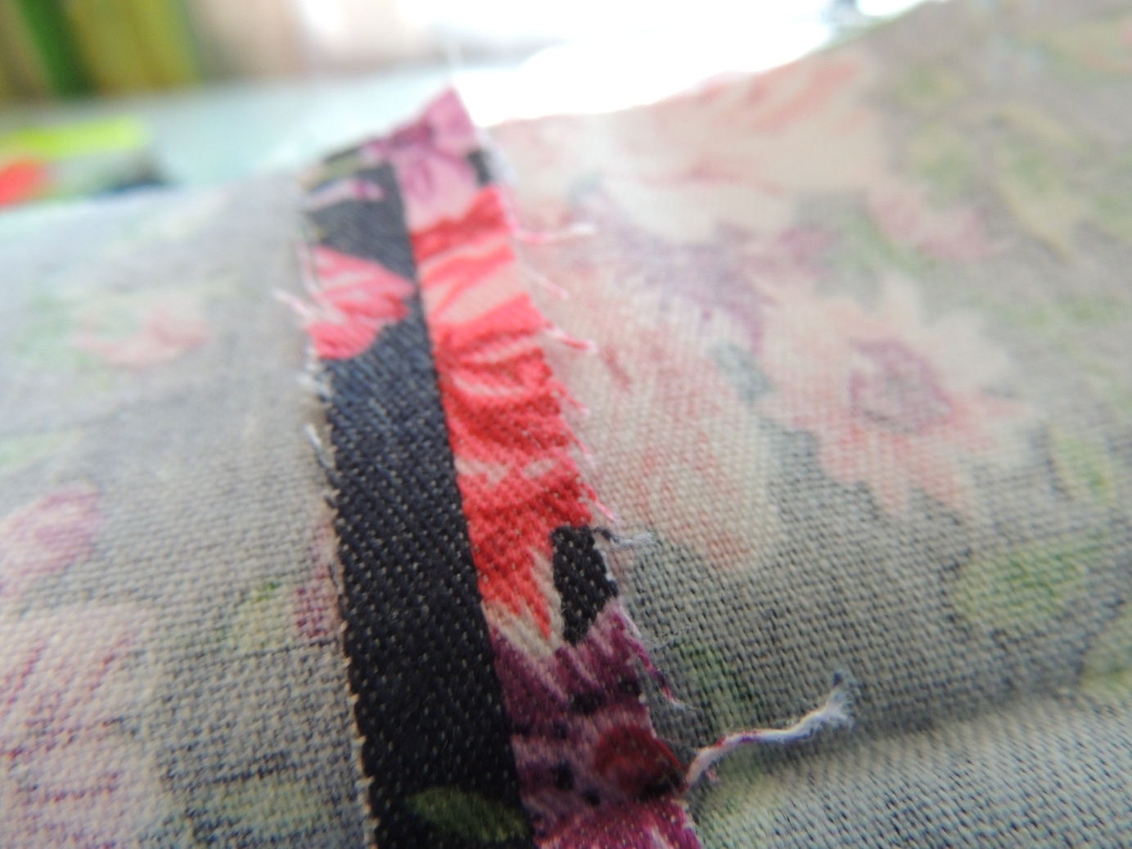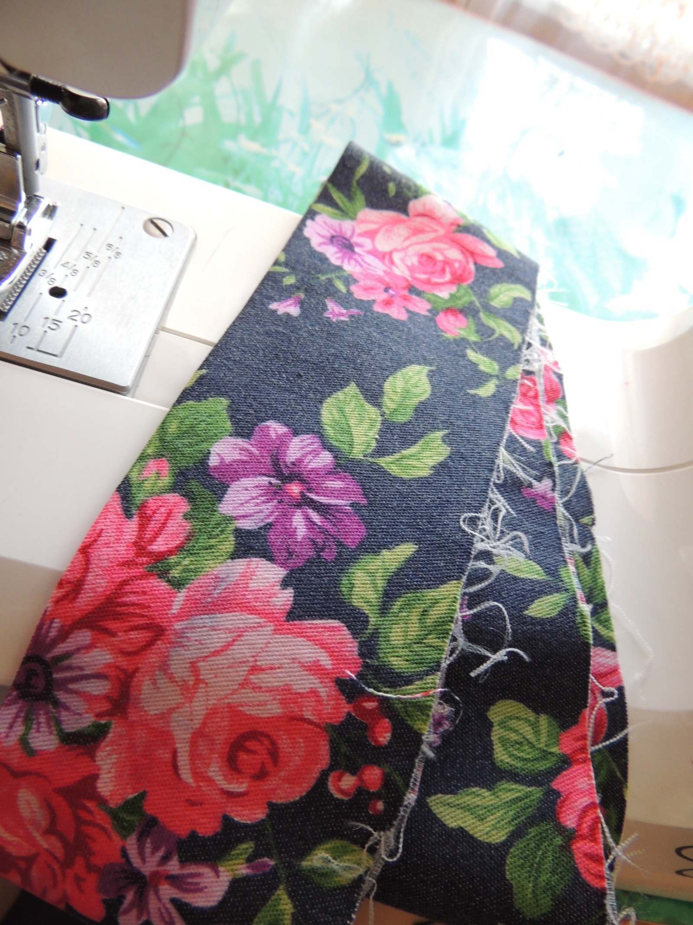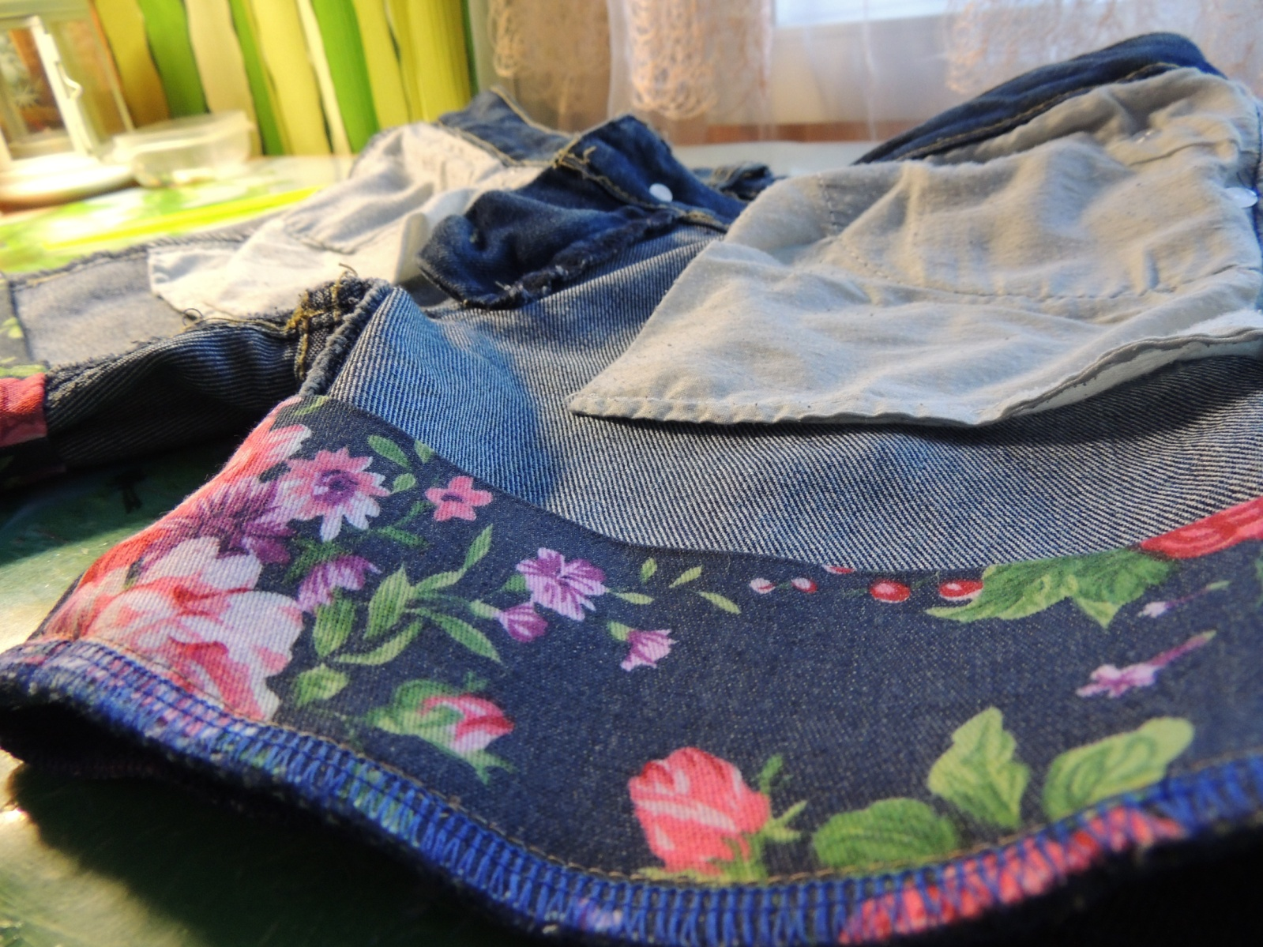

Джинсовый комбинезон: